INSTRUMENTO DE AVALIAÇÃO DO EVENTO Sua opinião é muito importante! Por isso, solicitamos o preenchimento deste instrumento para que possamos melhorar cada vez mais.
Item/Avaliação | Muito Boa | Boa | Regular | Ruim | Não Sei
Divulgação |  | X
Local de realização:
Acesso ao local |  | X
Acessibilidade |  | X
Auditório | X
Salas dos Cursos/Oficinas | X
Local da Exposição |  | X
Secretaria:
Receptividade e acolhida |  | X
Apresentação e disponibilidade |  | X
Organização:
Qualidade dos temas |  | X
Qualidade das exposições |  |  | X
Respeito à fala das pessoas idosas |  |  | X
Tempo para as discussões |  | X
Qualidade das discussões nos Grupos |  | X
Condução da Plenária |  | X

CR
ÍTICAS E SUGEST
ÕES
:

FORAM REALIZADOS ENCONTROS PREPARATÓRIOS DE DISCUSSÃO DA CONFERÊNCIA COM FORMULAÇÃO DE PROPOSTAS. FICOU CONSTATADA A NECESSIDADE DA REALIZAÇÃO FORMAL DE PRÉ-CONFERÊNCIAS.
RELATÓRIO FINAL DA 4ª CONFERENCIA MUNICIPAL DOS DIREITOS DA PESSOA IDOSA
O Relatório Final da Conferência Municipal ou Regional será organizado a partir das discussões e encaminhamentos da Conferência e dos resultados alcançados em cada um dos eixos, conforme respondam às seguintes questões:

- Questão local: Na minha cidade, como a política municipal precisa acontecer para que a população possa envelhecer com dignidade?
Toda vez que o Grupo de trabalho, na discussão, tenha proposto uma ação que trate dessa pergunta, a resposta deve ser inserida no Relatório Final e encaminhada à Relatoria Final da Conferência. Após aprovação na plenária, a Comissão Organizadora deve elaborar o Relatório Final da Conferência e encaminhar estas deliberações de cunho local ao Prefeito da cidade para conhecimento, providências e divulgação.

-Questão estadual: Como o governo estadual pode participar da construção dessa política?
No Relatório da Conferência Municipal que será encaminhado para o Conselho Estadual, serão destacadas todas as ações que tratem de respostas a essa pergunta. Após aprovação na plenária, a Comissão Organizadora deve elaborar o Relatório Final da Conferência e encaminhar estas deliberações de cunho regional ou estadual e encaminhar ao Governador de Estado para conhecimento, providências e divulgação.

- Questão nacional: Como o governo federal pode participar da construção dessa política?
Os Municípios, Regiões e Estados podem ter propostas para o nível nacional. Todas as propostas que responderem a uma questão nacional, caso aprovadas na respectiva plenária final estadual, deverão ser encaminhadas para a Conferência Nacional.
RELATÓRIO FINAL DA CONFERÊNCIA MUNICIPAL

1. Decreto, local e data de realização da Conferência:

2.
Organiza
ções que participaram da Etapa Municipal:

Instrumento Legal de Convocação: CONVOCAÇÃO (DOC de 30/06/15, pg. 89)
Data: 02 e 03 de julho de 2015.
UF: São Paulo
Município: São Paulo
Local: Palácio de Convenções do Anhembi – Auditório Celso Furtado
Nº de Delegados: Idosos: Homens: Mulheres:
Não idosos:
Nº Participantes: 981 Idosos: 589 Homens: 174 Mulheres: 807
Não idosos: 392

Grande Conselho Municipal do Idoso e Secretaria Municipal de Direitos Humanos e Cidadania, por meio da Coordena
ção de Pol
íticas P
úblicas para o Idoso.

- Coordenação da Conferência Municipal:
- Responsável pelo preenchimento deste relatório:

a. Nome completo: RUBENS CASADO E GUIOMAR SILVA LOPES
b. Organização: GRANDE CONSELHO MUNICIPAL DO IDOSO - GCMI / COORDENAÇÃO DE POLÍTICAS PARA IDOSOS -CPI
c. E-mail: gcmidoso@prefeitura.sp.gov.br, cidoso@prefeitura.sp.gov.br
d. Telefones (com DDD): (11) 3113-8000; Ramais: 9620 // 9633 // 9634.

a. Nome completo : CAMILA DESIDÉRIO MATSUMOTO E EDUARDO BELLANDI
b. Organização: GRANDE CONSELHO MUNICIPAL DO IDOSO – GCMI E COORDENAÇÃO DE POLÍTICAS PARA IDOSOS – CPI
c. E-mail: gcmidoso@prefeitura.sp.gov.br, cidoso@prefeitura.sp.gov.br
d. Telefones (com DDD): 3113-8000; Ramais: 9908 // 9710 // 9634

1. Breve descrição
A 4ª Conferência Municipal dos Direitos da Pessoa Idosa – realizada 02 e 03 de julho de 2015, no Palácio das Convenções do Anhembi – Auditório Celso Furtado, Rua Olavo Fontoura, 1.209 - Santana, São Paulo, Capital, convocada pelo Grande Conselho Municipal do Idoso em abril de,2015 realizada pela Secretaria Municipal de Direitos Humanos e Cidadania através da Coordenação de Políticas para Idosos, configura-se como uma grande oportunidade de participação para a construção e o aprimoramento de políticas públicas que atendam as necessidades e as demandas da população idosa do município de São Paulo. Estiveram presentes nos dois dias de conferência 981 participantes entre pessoas idosas e profissionais que exercem atividades com a temática do envelhecimento na administração pública.
Um encontro de grande importância social e política para este segmento da população que possibilitou o estabelecimento das resoluções que nortearão as políticas públicas a serem desenvolvidas sob o tema balizador o Protagonismo e Empoderamento da Pessoa Idosa – Por um Brasil de todas as Idades.
A conferência ocorreu em dois dias de trabalho num processo de interação entre gestores públicos, dirigentes das instituições da sociedade civil, lideranças comunitárias e de movimentos sociais, assim como, profissionais que atuam com a temática da pessoa idosa. No primeiro dia 02 de julho, foi realizado o cadastramento dos participantes, seguido pela apresentação artística do Coral do Centro de Referência da Cidadania do Idoso – CRECI. A mesa de abertura oficial contou com a participação: do Secretario Municipal de Direitos Humanos e Cidadania, Sr. Eduardo Suplicy; do Secretario Municipal de Relações Governamentais, Sr. Alexandre Padilha; da Secretaria Municipal de Políticas para as Mulheres; a Sra Denise Mota Dau; .da Sra

Cristina Rezende representando o Secretario Municipal da Promo
ção da Igualdade Racial;.da Coordenadora de Pol
íticas para Idosos, Sra Guiomar Silva Lopes; do Presidente do Grande Conselho Municipal do Idoso, Sr. Rubens Casado; do presidente do Conselho Estadual do Idoso, Sr. Henrique Jerozolimski. Os trabalhos foram finalizados com a discuss
ão e aprova
ção do Regimento Interno que norteou a Confer
ência.

No segundo dia, 03 de julho, os participantes da conferência foram organizados nos 04 Grupos de Trabalho temáticos: 1) Gestão; 2) Financiamento; 3) Participação; 4) Direitos Humanos: enfrentamento da violência contra a pessoa idosa.
Participaram do 1º Grupo (Gestão) 471 pessoas, do segundo 149, do 3º 138 pessoas e do 4º estiveram presentes 140 pessoas. Foram elencadas as diversas propostas em cada um dos eixos após intenso debate. Na sequência dos trabalhos foi realizada a plenária para a leitura, avaliação e votação das propostas e moções. A Conferencia foi finalizada com a apresentação dos candidatos a delegados, sendo representantes da sociedade civil e do poder público, seguindo-se a votação e confirmação dos delegados para a etapa estadual.
2. Texto-base utilizado
Foram inseridos neste documento os textos elaborados pelo Presidente do Grande Conselho Municipal do Idoso e pela Coordenadora de Políticas Públicas para os Idosos,respectivamente.
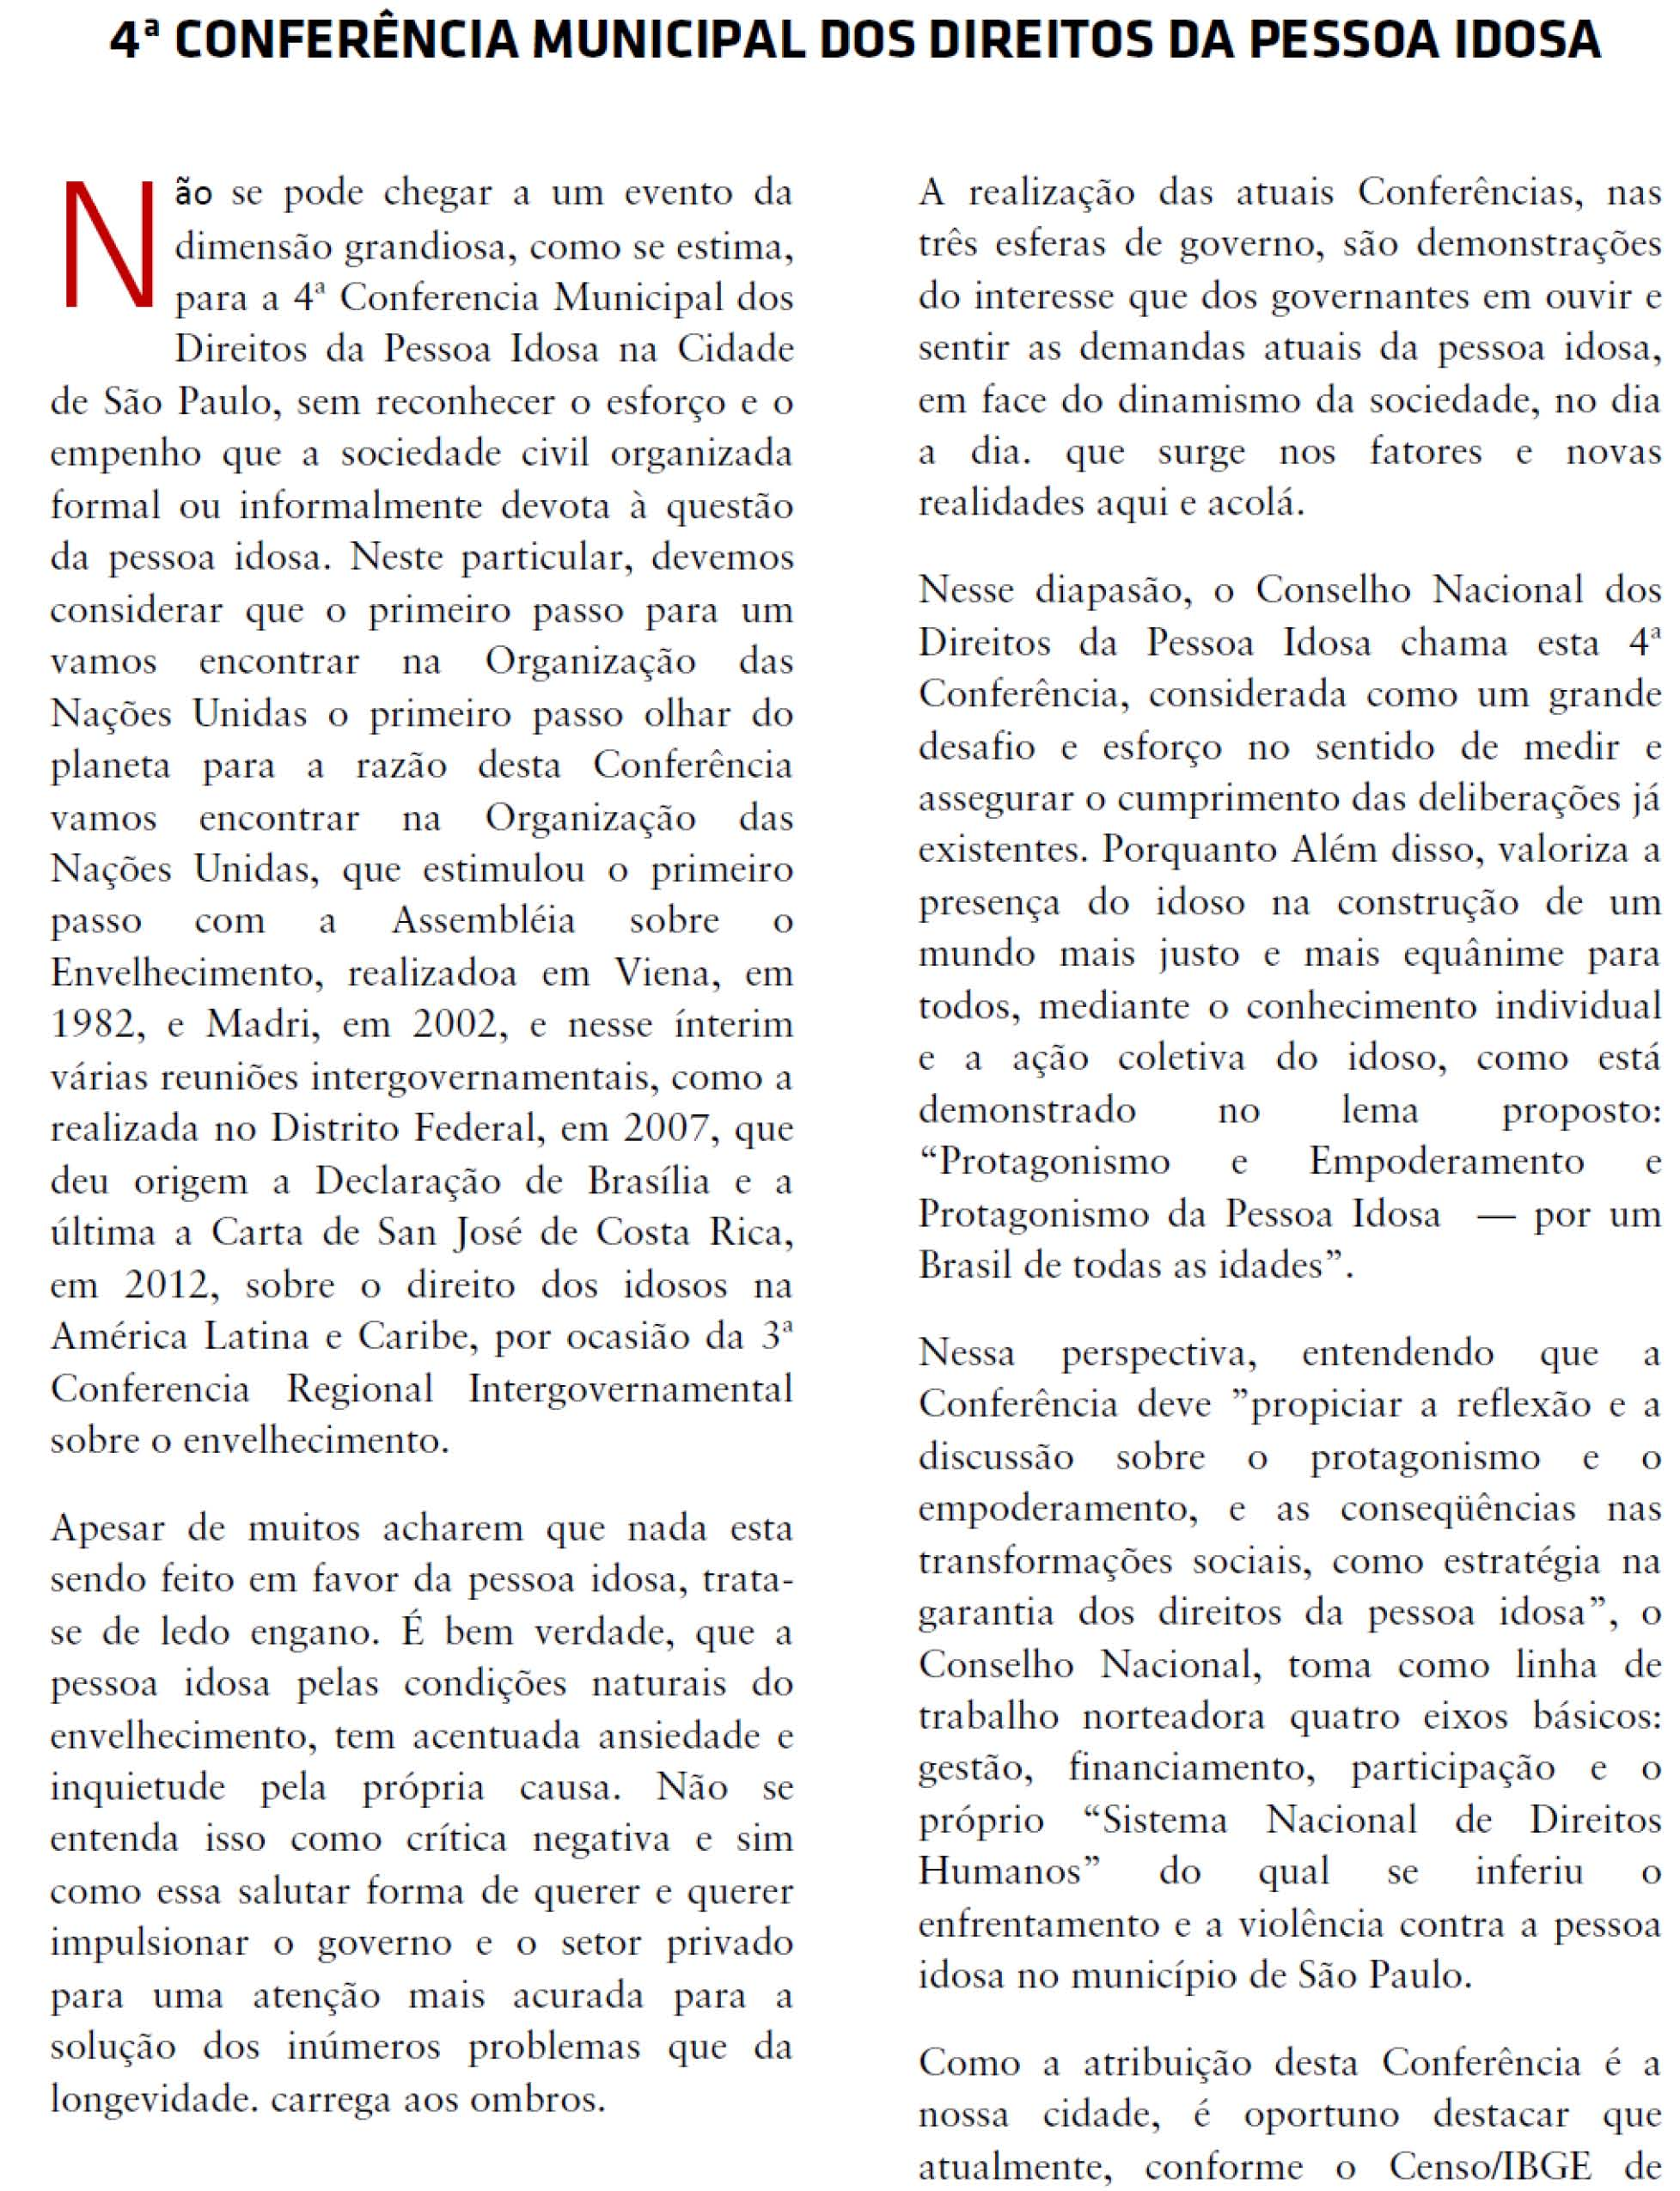

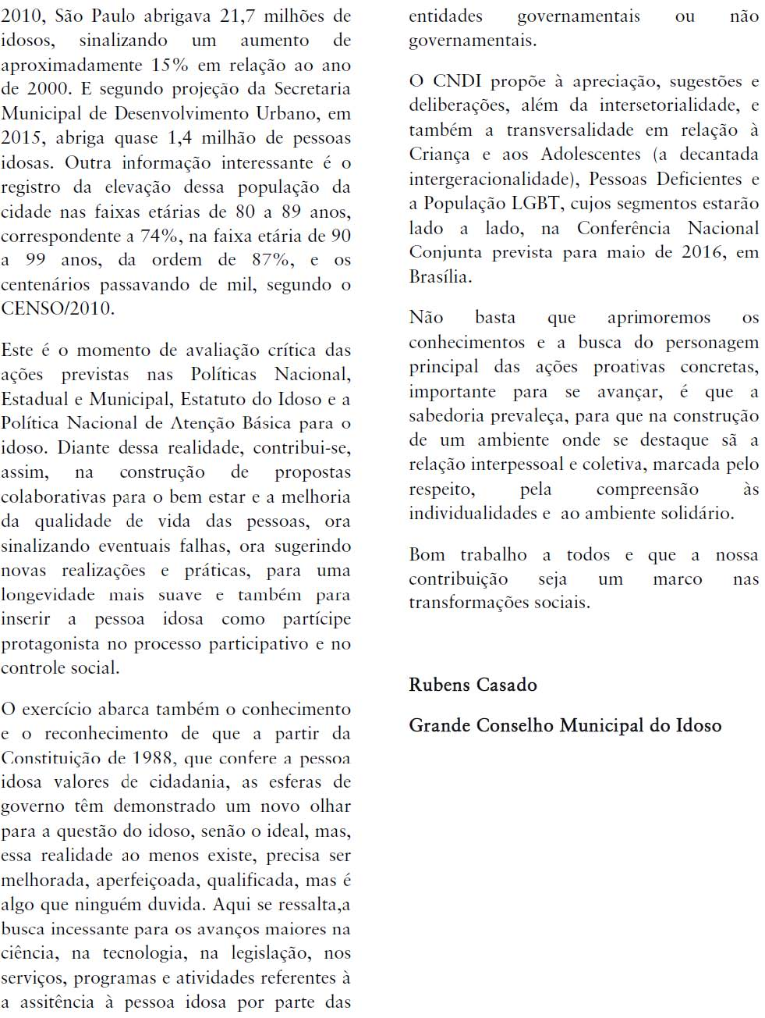
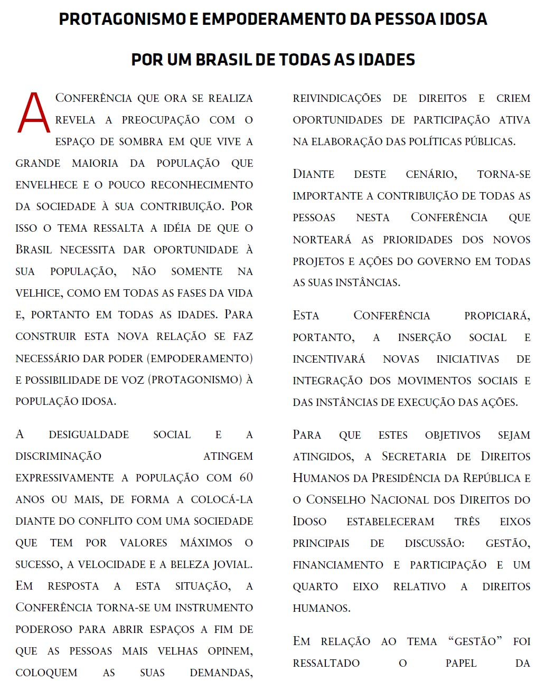
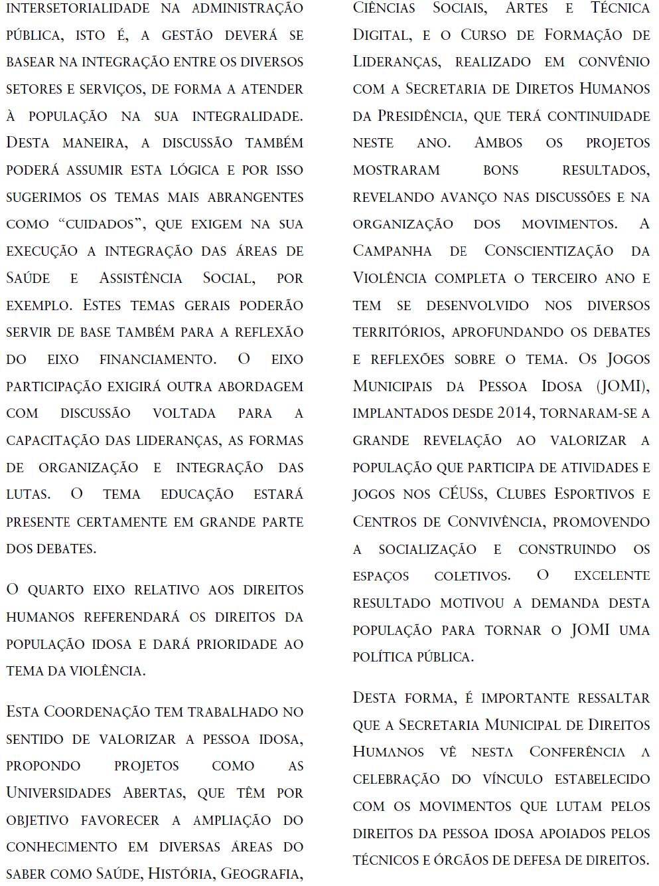
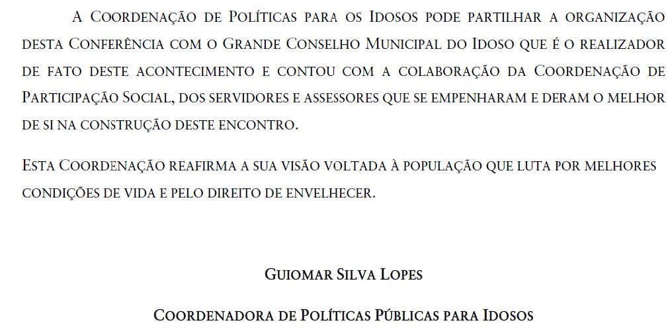
3. Relação das Diretrizes Priorizadas
Eixo Temático 1: Gestão (Programas, Projetos e Ações)
GESTÃO COMPARTILHADA NO MUNICÍPIO COM BASE EM DIRETRIZES POLÍTICO ADMINISTRATIVAS PARA QUE HAJA UMA PRIORIZAÇÃO DA POLÍTICA DA PESSOAIDOSA ENQUANTO POLÍTICA INTERSETORIAL, ESTABELECENDO UMA INTEGRAÇÃO ENTRE ASSISTÊNCIA SOCIAL, SAÚDE, TRASPORTE, HABITAÇÃO, EDUCAÇÃO,CULTURA, ESPORTE, LAZER, SEGURANÇA PÚBLICA, ACESSIBILIDADE E URBANISMO,TRABALHO E PROFISSIONALIZAÇÃO. (DEFINIÇÃO DE UMA DIRETRIZ CLARA, NOÂMBITO DA MUNICIPALIDADE QUE GARANTA A INTERSETORIALIDADE) (TODAS AS SECRETARIAS TRABALHANDO JUNTAS).
1
2
FORTALECER A SECRETARIA DE DIREITOS HUMANOS COM A CONSTRUÇÃO DE UM PLANO MUNICIPAL INTERSETORIAL DA PESSOA IDOSA.
CRIAR GRUPOS DE TRABALHO INTERSETORIAIS/SECRETARIAIS QUE RESPONDAM EMNÍVEL CENTRAL E EM NÍVEL REGIONAL POR SUBPREFEITURAS PELA GESTÃO DA POLÍTICA DOS DIREITOS DA PESSOA IDOSA.
3
CRIAR GRUPOS DE TRABALHO INTERSETORIAL SOBRE A QUESTÃO DO CUIDADO NOÂMBITO CENTRAL E REGIONAL, INTEGRANDO AS DIVERSAS POLÍTICAS PÚBLICAS.
4
5
GARANTIR A GESTÃO COMPARTILHADA ENTRE AS SECRETARIAS DE SAÚDE E ASSISTÊNCIA E DESENVOLVIMENTO SOCIAL PROPICIANDO A ATUAÇÃO DE PROFISSIONAIS ESPECIALIZADOS NAS INSTITUIÇÕES DE LONGA PERMANÊNCIA PARA IDOSOS (ILPI’S) PARA ATENDER IDOSOS NOS VÁRIOS NÍVEIS DE DEPENDÊNCIA.
6
AMPLIAR O NÚMERO DE CENTROS-DIA NA CIDADE DE SÃO PAULO.
AMPLIAR O SERVIÇO DE ALIMENTAÇÃO DOMICILIAR PARA A PESSOA IDOSA EM TODA A CIDADE DE SÃO PAULO, A FIM DE ATENDER OS IDOSOS EM SITUAÇÃO DE VULNERABILIDADE.
7
AMPLIAR O NÚMERO DE CRECI’S SENDO UM POR MACRO REGIÃO.
8
9
CRIAR PROGRAMAS DE APOIO AOS PAIS IDOSOS QUE DETÊM A GUARDA OU TUTELA DE PESSOAS COM DEFICIÊNCIA OU COM TRANSTORNOS MENTAIS.
10
AMPLIAR OS NÚCLEOS DE CONVIVÊNCIA PARA IDOSOS (NCI’S) EM TODAS AS SUBPREFEITURAS, ADITANDO DE 4 PARA 8 HORAS DE ATENDIMENTO DIÁRIO.
11
AMPLIAR O PAI – PROGRAMA DE ACOMPANHANTE DO IDOSO NA CIDADE DE SÃO PAULO DE ACORDO COM O DOCUMENTO NORTEADOR PUBLICADO PELA SECRETARIA MUNICIPAL DE SAÚDE EM DEZEMBRO DE 2012.
AMPLIAR AS EMADS - EQUIPES COMPLETAS DE ASSISTÊNCIA DOMICILIAR A SAÚDEDO IDOSO NA CIDADE DE SÃO PAULO.
12
13
AMPLIAR O Nº DE NÚCLEOS INTEGRADOS DE REABILITAÇÃO (NIRS), CENTROS DE

 | REFERÊNCIA ESPECIALIZADO DA ASSISTÊNCIA SOCIAL (CREAS) E CENTROS DE REFERÊNCIA DA ASSISTÊNCIA SOCIAL (CRAS) NA CIDADE DE SÃO PAULO.
14 | CRIAR UM SERVIÇO NO ÂMBITO DA SAÚDE GARANTINDO A INTERSETORIALIDADE DE ATENDIMENTO DIÁRIO AO IDOSO FRAGILIZADO COM SINDROMES DEMENCIAIS QUE PASSE O DIA E VOLTE PARA A CASA DA FAMILIA (HOSPITAL TERAPEUTICO).
15 | EXPANDIR O NÚMERO DE CONDOMÍNIOS VERTICAIS PARA IDOSOS NA CIDADE DE SÃO PAULO, APLICANDO O PROGRAMA LOCAÇÃO SOCIAL PARA IDOSOS COM RENDAATÉ DOIS SALÁRIOS MÍNIMOS PRIORIZANDO A UTILIZAÇÃO DE IMÓVEIS DESOCUPADOS NO CENTRO (CRIAR O PROGRAMA CONDOMINIO DO IDOSO).
16 | ADOTAR MEDIDAS PARA REDUÇÃO DAS FILAS DE ESPERA PARA MORADIA DE IDOSOS, AUMENTANDO O PERCENTUAL MÍNIMO DE 3% DE VAGAS PARA 10%.
17 | AMPLIAR E DIVULGAR EM TODOS OS MEIOS DE COMUNICAÇÃO OS PROGRAMAS E PROJETOS DOS CENTROS EDUCACIONAIS E ESPORTIVOS DIRECIONADOS À POPULAÇÃO IDOSA.
18 | MELHORAR AS CONDIÇÕES E ACESSIBILIDADE COM ADAPTAÇÃO DOS ÔNIBUS PARA PISO BAIXO DIANTEIRO E IMPLANTAÇÃO DE ESCADA ROLANTE EM TODAS ESTAÇÕES DE TREM E METRÔ.
19 | AMPLIAR OS CÉUS GARANTINDO SUA PRESENÇA EM TODAS AS REGIÕES DAS CIDADES.
20 | AMPLIAÇÃO DE UNIVERSIDADES ABERTAS PARA A PESSOA IDOSA.
21 | IMPLANTAR O TRANSPORTE SANITÁRIO E AMPLIAR O TRANSPORTE ESPECIALIZADO PARA O SERVIÇO DE ASSISTÊNCIA AO IDOSO VULNERÁVEL E DEFICIENTE.
22 | PROMOVER, POR MEIO DE SINDICATOS, UNIVERSIDADES, ÓRGÃOS E INSTITUIÇÕES DO SISTEMA EDUCATIVO NÃO FORMAL, A CAPACITAÇÃO PERMANENTE E CONTINUADA DOS FUNCIONÁRIOS PÚBLICOS E PRIVADOS, NO TOCANTE À ATENÇÃO À PESSOA IDOSA.
Eixo Temático 2: Financiamento (Fundo Municipal do Idoso e Orçamento Público)
1 | REGULAMENTAR O FUNDO MUNICIPAL DO IDOSO, JÁ APROVADO.
2 | PREVER NAS LEIS ORÇAMENTÁRIAS DOTAÇÃO DESTINADA AOS CONSELHOS DOS IDOSOS PARA FUNCIONAMENTO, NO PERÍODO DE VIGÊNCIA DE CADA GESTÃO, NO ACOMPANHAMENTO DE PROGRAMAS, PROJETOS, SERVIÇO E DE POLÍTICA PUBLICAS DE DEFESA DOS DIREITOS DA PESSOA IDOSA, ASSEGURADO A FUNÇÃO FISCALIZADORA NO ESTATUTO DO IDOSO.
3 | GARANTIR NAS LEIS ORÇAMENTÁRIAS NAS TRÊS ESFERAS DE GOVERNO, RECURSOS PARA INSTRUMENTALIZAÇÃO E CAPACITAÇÃO CONTINUADA NA ÁREA DE CICLO ORÇAMENTÁRIO (PLANO PLURIANUAL – PPA, A LEI DE DIRETRIZES ORÇAMENTARIA – LDO, E A LEI ORÇAMENTÁRIA ANUAL - LOA).
4 | AMPLIAR E REFORMAR AS URSI’S COM EQUIPES DE RH COMPLETA, DE ACORDO COM O APROVADO PELO CONSELHO MUNICIPAL DE SAÚDE, CONTEMPLANDO UMA POR SUBPREFEITURA, MEDIANTE FINANCIAMENTO PRÓPRIO DO MUNICÍPIO.
5 | DESTINAR RECURSOS PARA O FINANCIAMENTO DO MUNICÍPIO PARA A AMPLIAÇÃO E CRIAÇÃO DE NOVAS INSTITUIÇÕES DE LONGA PERMANÊNCIA PARA IDOSOS (ILPI’S), PARA QUE CADA 3 SUBPREFEITURAS SEJAM CONTEMPLADAS COM UMA UNIDADE.
6 | AMPLIAR A “VILA DOS IDOSOS” EM TODAS SUBPREFEITURAS.
7 | AMPLIAR O NÚMERO DE CENTROS-DIA NA CIDADE DE SÃO PAULO.
8 | GARANTIR RECURSOS PARA IMPLEMENTAR POLÍTICAS PÚBLICAS NA ÁREA DA SAÚDE, DE FORMA A CONTEMPLAR O CUIDADO DESDE A UNIDADE BÁSICA DE SAÚDE ATÉ OS CUIDADOS PALIATIVOS, COMO A AMPLIAÇÃO DE OFERTAS DE LEITOS GERIÁTRICOS E A CRIAÇÃO DE HOSPITAIS DE RETAGUARDA.
9 | CRIAÇÃO DE UMA SECRETARIA VOLTADA A CUIDAR DE TODA LEGISLAÇÃO,

DEVERES PÚBLICOS PARA OS IDOSOS.
Eixo Temático 3: Participação (Política e Controle Social)
1
AUMENTAR 10% A RESERVA NAS UNIDADES HABITACIONAIS, CONSTRUÍDAS PELOS GOVERNOS ESTADUAIS E MUNICIPAIS PARA OS IDOSOS.
2
AMPLIAR OS ESPAÇOS E CONSTRUIR ACADEMIAS AO AR LIVRE, COLOCANDO PROFISSIONAIS PARA ORIENTAÇÃO AOS IDOSOS NAS ATIVIDADES FÍSICAS.
3
CUMPRIR E FISCALIZAR A LEGISLAÇAO GARANTINDO A QUALIDADE NO ATENDIMENTO PARA IDOSOS NA SAÚDE, NAS TRÊS ESFERAS DE GOVERNOS.
4
GARANTIR O RESPEITO AOS IDOSOS NOS COLETIVOS COM ACOMPANHAMENTO DO CONSELHO GCMI.
GARANTIR A PARTICIPAÇÃO DOS CONSELHOS DA PESSOA IDOSA, NAS NEGOCIAÇÕES DE SALÁRIOS, APOSENTADORIA E PENSÕES, REPASSANDO AS INFORMAÇÕES A TODOS OS IDOSOS.
5
6
EXPANDIR PARA OS BAIRROS PRÁTICAS DE CULTURA E LAZER, COM HORÁRIOS ACESSÍVEIS AOS IDOSOS.
CAPACITAR O IDOSO PARA A PARTICIPAÇÃO SOCIAL DE MANEIRA DEMOCRÁTICA E DESCENTRALIZADA.
7
AMPLIAR O CANAL DE CONTROLE SOCIAL NO PROCESSO DE GESTÃO DA ASSISTÊNCIA SOCIAL, EDUCAÇÃO, CULTURA, LAZER, SAÚDE, TRABALHO, SEGURANÇA, TRANSPORTE, HABITAÇÃO E FÓRUNS DELIBERADOS.
8
Eixo Temático 4: Sistema Nacional de Direitos Humanos
1
MELHORAR NO MUNICÍPIO A ACESSIBILIDADE ÀS CASAS LOTÉRICAS
2
AUMENTAR A DIVULGAÇÃO DE DIRETRIZES, LEIS E DECRETOS NO QUE CONCERNE A SEGURANÇA E NO ACESSO A JUSTIÇA AO IDOSO.
3
REVER AS POLÍTICAS PÚBLICAS LIGADAS AO IDOSO IMIGRANTE (ESTRANGEIRO COM RESIDÊNCIA PERMANENTE EM NOSSO MUNICÍPIO).
4
AMPLIAR AS EQUIPES E DO PROGRAMA MELHOR EM CASA.
5
INCLUIR O SERVIÇO DE PODOLOGIA NAS UNIDADES BÁSICAS DE SAÚDE (UBS) PARA IDOSOS, DIABÉTICOS, HIPERTENSOS E DE OUTRAS PATOLOGIAS CORRELATAS.
AMPLIAR AS REPÚBLICAS DE HABITAÇÃO PARA IDOSOS.
6
7
GARANTIR PROFISSIONAIS QUALIFICADOS PARA IDOSOS COM DIFICULDADE VISUAL.
8
CRIAR NÚCLEOS DE CAPACITAÇÃO EM GERONTOLOGIA, PELA COORDENAÇÃO DO IDOSO, COMO POLÍTICA INTERSETORIAL, PARA CAPACITAR OS PROFISSIONAIS E FUNCIONÁRIOS PÚBLICOS DE DIFERENTES SECRETARIAS.
9
CAPACITAR E TREINAR PROFISSIONAIS E FUNCIONÁRIOS PÚBLICOS PARA MELHOR ATENDIMENTO AOS IDOSOS (TRANSPORTE PÚBLICO, PROFESSORES, ETC).
10
CRIAR UM PROGRAMA DE CUIDADORES FAMILIARES PARA IDOSOS FRAGILIZADOS EM DOMICÍLIO.
11
AUMENTAR LAZER PARA IDOSOS.
12
CRIAR PLANO DE SEGURANÇA ALIMENTAR PARA IDOSOS.
AMPLIAR O PROGRAMA DE ACOMPANHANTE DE IDOSOS (PAI).
13
FORTALECER OS FÓRUNS REGIONAIS PARA A PARTICIPAÇÃO DOS IDOSOS.
14
AMPLIAR E CAPACITAR AS EQUIPES DA DEFENSORIA PÚBLICA E DO MINISTÉRIOPÚBLICO PARA ATENDIMENTO AO IDOSO E CRIAR ASSESSORIA JURÍDICA AOS IDOSOS DENTRO DAS SUBPREFEITURAS.
15
CRIAR CASAS ESPECIALIZADAS EM ACOLHIMENTO PARA IDOSOS QUE SOFREM VIOLÊNCIAS.
16
DIMINUIR O TEMPO DE ESPERA DE ATENDIMENTO EM FILAS DE BANCO.
17
MELHORAR A PREVENÇÃO DE VIOLÊNCIA CONTRA IDOSOS.
18
Eixo Temático 1: Gestão (Programas, Projetos e Ações)
CRIAR PROGRAMAS DE APOIO AOS PAIS IDOSOS QUE DETÊM A GUARDA OU TUTELA

DE PESSOAS COM DEFICI
ÊNCIA OU COM TRANSTORNOS MENTAIS.

2
AMPLIAR O Nº DE NÚCLEOS INTEGRADOS DE REABILITAÇÃO (NIRS), CENTROS DE REFERÊNCIA ESPECIALIZADO DA ASSISTÊNCIA SOCIAL (CREAS) E CENTROS DE REFERÊNCIA DA ASSISTÊNCIA SOCIAL (CRAS) NA CIDADE DE SÃO PAULO.
3
CRIAR UM SERVIÇO NO ÂMBITO DA SAÚDE GARANTINDO A INTERSETORIALIDADE DE ATENDIMENTO DIÁRIO AO IDOSO FRAGILIZADO COM SINDROMES DEMENCIAIS QUE PASSE O DIA E VOLTE PARA A CASA DA FAMILIA (HOSPITAL TERAPEUTICO).
AMPLIAR OS NÚCLEOS DE CONVIVÊNCIA PARA IDOSOS (NCI’S) EM TODAS AS SUBPREFEITURAS, ADITANDO DE 4 PARA 8 HORAS DE ATENDIMENTO DIÁRIO.
4
5
ADOTAR MEDIDAS PARA REDUÇÃO DAS FILAS DE ESPERA PARA MORADIA DE IDOSOS, AUMENTANDO O PERCENTUAL MÍNIMO DE 3% DE VAGAS PARA 10%.
6
AMPLIAR O NÚMERO DE CENTROS-DIA NA CIDADE DE SÃO PAULO.
7
MELHORAR AS CONDIÇÕES E ACESSIBILIDADE COM ADAPTAÇÃO DOS ÔNIBUS PARA PISO BAIXO DIANTEIRO E IMPLANTAÇÃO DE ESCADA ROLANTE EM TODAS ESTAÇÕES DE TREM E METRÔ.
8
IMPLANTAR O TRANSPORTE SANITÁRIO E AMPLIAR O TRANSPORTE ESPECIALIZADO PARA O SERVIÇO DE ASSISTÊNCIA AO IDOSO VULNERÁVEL E DEFICIENTE.
9
AMPLIAÇÃO DE UNIVERSIDADES ABERTAS PARA A PESSOA IDOSA.
10
PROMOVER, POR MEIO DE SINDICATOS, UNIVERSIDADES, ÓRGÃOS E INSTITUIÇÕES DO SISTEMA EDUCATIVO NÃO FORMAL, A CAPACITAÇÃO PERMANENTE E CONTINUADA DOS FUNCIONÁRIOS PÚBLICOS E PRIVADOS, NO TOCANTE À ATENÇÃO À PESSOA IDOSA.
11
GARANTIR A GESTÃO COMPARTILHADA ENTRE AS SECRETARIAS DE SAÚDE E ASSISTÊNCIA E DESENVOLVIMENTO SOCIAL PROPICIANDO A ATUAÇÃO DE PROFISSIONAIS ESPECIALIZADOS NAS INSTITUIÇÕES DE LONGA PERMANÊNCIA PARA IDOSOS (ILPI’S) PARA ATENDER IDOSOS NOS VÁRIOS NÍVEIS DE DEPENDÊNCIA.
12
CRIAR GRUPOS DE TRABALHO INTERSETORIAIS/SECRETARIAIS QUE RESPONDAM EM NÍVEL CENTRAL E EM NÍVEL REGIONAL POR SUBPREFEITURAS PELA GESTÃO DA POLÍTICA DOS DIREITOS DA PESSOA IDOSA, PRIORIZANDO A GESTÃO DOS CUIDADOS.
EXPANDIR O NÚMERO DE CONDOMÍNIOS VERTICAIS PARA IDOSOS NA CIDADE DE SÃO PAULO, APLICANDO O PROGRAMA LOCAÇÃO SOCIAL PARA IDOSOS COM RENDAATÉ DOIS SALÁRIOS MÍNIMOS PRIORIZANDO A UTILIZAÇÃO DE IMÓVEIS DESOCUPADOS NO CENTRO (CRIAR O PROGRAMA CONDOMINIO DO IDOSO).
13
AMPLIAR O SERVIÇO DE ALIMENTAÇÃO DOMICILIAR PARA A PESSOA IDOSA EMTODA A CIDADE DE SÃO PAULO, A FIM DE ATENDER OS IDOSOS EM SITUAÇÃO DE VULNERABILIDADE.
14
Eixo Temático 2: Financiamento (Fundo do Idoso e Orçamento Público)
1
PREVER NAS LEIS ORÇAMENTÁRIAS DOTAÇÃO DESTINADA AOS CONSELHOS DOS IDOSOS PARA FUNCIONAMENTO, NO PERÍODO DE VIGÊNCIA DE CADA GESTÃO, NO ACOMPANHAMENTO DE PROGRAMAS, PROJETOS, SERVIÇO E DE POLÍTICA PUBLICAS DE DEFESA DOS DIREITOS DA PESSOA IDOSA, ASSEGURADO A FUNÇÃO FISCALIZADORA NO ESTATUTO DO IDOSO.
2
GARANTIR NAS LEIS ORÇAMENTÁRIAS NAS TRÊS ESFERAS DE GOVERNO, RECURSOS PARA INSTRUMENTALIZAÇÃO E CAPACITAÇÃO CONTINUADA NA ÁREA DE CICLO ORÇAMENTÁRIO (PLANO PLURIANUAL – PPA, A LEI DE DIRETRIZES ORÇAMENTARIA
– LDO, E A LEI ORÇAMENTÁRIA ANUAL - LOA).
3
AMPLIAR E REFORMAR AS URSI’S COM EQUIPES DE RH COMPLETA, DE ACORDO COM O APROVADO PELO CONSELHO MUNICIPAL DE SAÚDE, CONTEMPLANDO UMA POR SUBPREFEITURA, MEDIANTE FINANCIAMENTO PRÓPRIO DO MUNICÍPIO.
4
GARANTIR RECURSOS PARA IMPLEMENTAR POLÍTICAS PÚBLICAS NA ÁREA DA SAÚDE, DE FORMA A CONTEMPLAR O CUIDADO DESDE A UNIDADE BÁSICA DE SAÚDE ATÉ OS CUIDADOS PALIATIVOS, COMO A AMPLIAÇÃO DE OFERTAS DE LEITOS GERIÁTRICOS E A CRIAÇÃO DE HOSPITAIS DE RETAGUARDA.
5
AMPLIAR O NÚMERO DE CENTROS-DIA NA CIDADE DE SÃO PAULO.
6
DESTINAR RECURSOS PARA O FINANCIAMENTO DO MUNICÍPIO PARA A AMPLIAÇÃO E CRIAÇÃO DE NOVAS INSTITUIÇÕES DE LONGA PERMANÊNCIA PARA IDOSOS

(ILPI
’
S), PARA QUE CADA 3 SUBPREFEITURAS SEJAM CONTEMPLADAS COM UMA UNIDADE.

7
AMPLIAR A “VILA DOS IDOSOS” EM TODAS SUBPREFEITURAS.
8
FINANCIAMENTO DO MUNICÍPIO PARA AMPLIAÇÃO E MANUTENÇÃO DO PROGRAMA ACOMPANHANTE DE IDOSOS – PAI, DE FORMA QUE TODOS AS SUPERVISÕES TÉCNICAS DE SAÚDE E/OU SUBPREFEITURAS SEJAM COMTEMPLADAS COM DUAS OU MAIS EQUIPES PAI E /OU CONFORME AS CARACTERÍSTICAS DA REGIÃO.
Eixo Temático 3: Participação (Política e Controle Social)
1
AUMENTAR 10% A RESERVA NAS UNIDADES HABITACIONAIS, CONSTRUÍDAS PELOS GOVERNOS ESTADUAIS E MUNICIPAIS PARA OS IDOSOS.
2
AUMENTAR PARA 15% RESERVA DE ASSENTOS NO TRANSPORTE COLETIVO.
3
CUMPRIR E FISCALIZAR A LEGISLAÇAO GARANTINDO A QUALIDADE NO ATENDIMENTO PARA IDOSOS NA SAÚDE, NAS TRÊS ESFERAS DE GOVERNOS.
4
GARANTIR O RESPEITO AOS IDOSOS NOS COLETIVOS COM ACOMPANHAMENTO DO CONSELHO GCMI.
GARANTIR A PARTICIPAÇÃO DOS CONSELHOS DA PESSOA IDOSA, NAS NEGOCIAÇÕES DE SALÁRIOS, APOSENTADORIA E PENSÕES, REPASSANDO AS INFORMAÇÕES A TODOS OS IDOSOS.
5
Eixo Temático 4: Sistema Nacional de Direitos Humanos
1
AUMENTAR A DIVULGAÇÃO DE DIRETRIZES, LEIS E DECRETOS NO QUE CONCERNE A SEGURANÇA E NO ACESSO A JUSTIÇA AO IDOSO.
2
REVER AS POLÍTICAS PÚBLICAS LIGADAS AO IDOSO IMIGRANTE (ESTRANGEIRO COM RESIDÊNCIA PERMANENTE EM NOSSO MUNICÍPIO).
3
CAPACITAR E TREINAR PROFISSIONAIS E FUNCIONÁRIOS PÚBLICOS PARA MELHOR ATENDIMENTO AOS IDOSOS (TRANSPORTE PÚBLICO, PROFESSORES, ETC).
4
AMPLIAR AS EQUIPES E DO PROGRAMA MELHOR EM CASA.
5
INCLUIR O SERVIÇO DE PODOLOGIA NAS UNIDADES BÁSICAS DE SAÚDE (UBS) PARA IDOSOS, DIABÉTICOS, HIPERTENSOS E DE OUTRAS PATOLOGIAS CORRELATAS.
6
AMPLIAR A VARIEDADE DOS MEDICAMENTOS RELACIONADOS ÀS DOENÇAS DO ENVELHECIMENTO NO PROGRAMA DOSE CERTA.
7
GARANTIR PROFISSIONAIS QUALIFICADOS PARA IDOSOS COM DIFICULDADE VISUAL.
8
CRIAR PLANO DE SEGURANÇA ALIMENTAR PARA IDOSOS.
AUMENTAR A PORCENTAGEM, HOJE DE 25%, DO BENEFÍCIO PARA PESSOAS COMNECESSIDADES ESPECÍFICAS (DEFICIÊNCIAS, DEMÊNCIAS).
9
MELHORAR OS ACESSOS E AMPLIAR O PROGRAMA DE MEDICAMENTOS DE ALTO CUSTO.
10
AMPLIAR E CAPACITAR AS EQUIPES DA DEFENSORIA PÚBLICA E DO MINISTÉRIO PÚBLICO PARA ATENDIMENTO AO IDOSO E CRIAR ASSESSORIA JURÍDICA AOS IDOSOS DENTRO DAS SUBPREFEITURAS.
11
MELHORAR A PREVENÇÃO DE VIOLÊNCIA CONTRA IDOSOS.
12
CRIAR UM PROGRAMA DE CUIDADORES FAMILIARES PARA IDOSOS FRAGILIZADOS EM DOMICÍLIO.
13
AMPLIAR AS REPÚBLICAS DE HABITAÇÃO PARA IDOSOS.
14

Eixo Temático 1: Gestão (Programas, Projetos e Ações)
1
CRIAR MECANISMOS QUE AUXILIEM NA ALTERAÇÃO DO CRITÉRIO PARA CONCESSÃO DO BENEFICIO DE PRESTAÇÃO CONTINUADA (BPC) DE UM QUARTO DO SALÁRIO MÍNIMO PARA MEIO SALÁRIO MÍNIMO, E NÃO COMPUTAR NO CÁLCULO PARA RENDA PER CAPITA QUANDO OUTRO MEMBRO DA FAMÍLIA TIVER BPC.
2
CRIAR PROGRAMAS DE APOIO AOS PAIS IDOSOS QUE DETÊM A GUARDA OU TUTELA DE PESSOAS COM DEFICIÊNCIA OU COM TRANSTORNOS MENTAIS.
3
AMPLIAR OS NÚCLEOS DE CONVIVÊNCIA PARA IDOSOS (NCI’S) EM TODAS AS

SUBPREFEITURAS, ADITANDO DE 4 PARA 8 HORAS DE ATENDIMENTO DI
ÁRIO.

4
CRIAR UM SERVIÇO NO ÂMBITO DA SAÚDE GARANTINDO A INTERSETORIALIDADE DE ATENDIMENTO DIÁRIO AO IDOSO FRAGILIZADO COM SINDROMES DEMENCIAIS QUE PASSE O DIA E VOLTE PARA A CASA DA FAMILIA (HOSPITAL TERAPEUTICO).
PROMOVER, POR MEIO DE SINDICATOS, UNIVERSIDADES, ÓRGÃOS E INSTITUIÇÕES DO SISTEMA EDUCATIVO NÃO FORMAL, A CAPACITAÇÃO PERMANENTE E CONTINUADA DOS FUNCIONÁRIOS PÚBLICOS E PRIVADOS, NO TOCANTE À ATENÇÃO À PESSOA IDOSA.
5
ADOTAR MEDIDAS PARA REDUÇÃO DAS FILAS DE ESPERA PARA MORADIA DE IDOSOS, AUMENTANDO O PERCENTUAL MÍNIMO DE 3% DE VAGAS PARA 10% .
6
AMPLIAR O Nº DE NÚCLEOS INTEGRADOS DE REABILITAÇÃO (NIRS), CENTROS DEREFERÊNCIA ESPECIALIZADO DA ASSISTÊNCIA SOCIAL (CREAS) E CENTROS DEREFERÊNCIA DA ASSISTÊNCIA SOCIAL (CRAS) NA CIDADE DE SÃO PAULO.
7
MELHORAR AS CONDIÇÕES E ACESSIBILIDADE COM ADAPTAÇÃO DOS ÔNIBUS PARA PISO BAIXO DIANTEIRO E IMPLANTAÇÃO DE ESCADA ROLANTE EM TODAS ESTAÇÕES DE TREM E METRÔ.
8
IMPLANTAR O TRANSPORTE SANITÁRIO E AMPLIAR O TRANSPORTE ESPECIALIZADO PARA O SERVIÇO DE ASSISTÊNCIA AO IDOSO VULNERÁVEL E DEFICIENTE.
9
AMPLIAÇÃO DE UNIVERSIDADES ABERTAS PARA A PESSOA IDOSA.
10
AMPLIAR O NÚMERO DE CENTROS-DIA NA CIDADE DE SÃO PAULO.
11
GARANTIR A GESTÃO COMPARTILHADA ENTRE AS SECRETARIAS DE SAÚDE E ASSISTÊNCIA E DESENVOLVIMENTO SOCIAL PROPICIANDO A ATUAÇÃO DE PROFISSIONAIS ESPECIALIZADOS NAS INSTITUIÇÕES DE LONGA PERMANÊNCIA PARA IDOSOS (ILPI’S) PARA ATENDER IDOSOS NOS VÁRIOS NÍVEIS DE DEPENDÊNCIA.
12
CRIAR GRUPOS DE TRABALHO INTERSETORIAL SOBRE A QUESTÃO DO CUIDADO NO ÂMBITO CENTRAL E REGIONAL, INTEGRANDO AS DIVERSAS POLÍTICAS PÚBLICAS.
13
EXPANDIR O NÚMERO DE CONDOMÍNIOS VERTICAIS PARA IDOSOS NA CIDADE DE SÃO PAULO, APLICANDO O PROGRAMA LOCAÇÃO SOCIAL PARA IDOSOS COM RENDA ATÉ DOIS SALÁRIOS MÍNIMOS PRIORIZANDO A UTILIZAÇÃO DE IMÓVEIS DESOCUPADOS NO CENTRO (CRIAR O PROGRAMA CONDOMINIO DO IDOSO).
14
Eixo Temático 2: Financiamento (Fundo Municipal do Idoso e Orçamento Público)
1
PREVER NAS LEIS ORÇAMENTÁRIAS DOTAÇÃO DESTINADA AOS CONSELHOS DOS IDOSOS PARA FUNCIONAMENTO, NO PERÍODO DE VIGÊNCIA DE CADA GESTÃO, NO ACOMPANHAMENTO DE PROGRAMAS, PROJETOS, SERVIÇO E DE POLÍTICA PUBLICAS DE DEFESA DOS DIREITOS DA PESSOA IDOSA, ASSEGURADO A FUNÇÃO FISCALIZADORA NO ESTATUTO DO IDOSO.
GARANTIR NAS LEIS ORÇAMENTÁRIAS NAS TRÊS ESFERAS DE GOVERNO, RECURSOS
2
PARA INSTRUMENTALIZAÇÃO E CAPACITAÇÃO CONTINUADA NA ÁREA DE CICLO
ORÇAMENTÁRIO (PLANO PLURIANUAL – PPA, A LEI DE DIRETRIZES ORÇAMENTARIA
– LDO, E A LEI ORÇAMENTÁRIA ANUAL - LOA).
3
ALOCAR RECURSOS TRIPARTITE ADVINDOS DAS ARRECADAÇÕES DAS LOTERIAS, PERCENTUAL DE 2% DOS ROYALS E PRÉ – SAL, DOS CRIMES AMBIENTAIS E DOS IOFS DE EMPRÉSTIMOS CONTRAÍDOS POR IDOSOS, PARA CUSTEIO DA EXECUÇÃO DE PROGRAMAS, PROJETOS E AÇÕES COMO: CENTRO DIA E LPI, NÚCLEO DE CONVIVÊNCIA DO IDOSO E UNIDADE DE SAÚDE DO IDOSO.
4
AMPLIAR E REFORMAR AS URSI’S COM EQUIPES DE RH COMPLETA, DE ACORDO COM O APROVADO PELO CONSELHO MUNICIPAL DE SAÚDE, CONTEMPLANDO UMA POR SUBPREFEITURA, MEDIANTE FINANCIAMENTO PRÓPRIO DO MUNICÍPIO.
5
GARANTIR RECURSOS PARA IMPLEMENTAR POLÍTICAS PÚBLICAS NA ÁREA DA SAÚDE, DE FORMA A CONTEMPLAR O CUIDADO DESDE A UNIDADE BÁSICA DE SAÚDE ATÉ OS CUIDADOS PALIATIVOS, COMO A AMPLIAÇÃO DE OFERTAS DE LEITOS GERIÁTRICOS E A CRIAÇÃO DE HOSPITAIS DE RETAGUARDA.
6
AMPLIAR O NÚMERO DE CENTROS-DIA NA CIDADE DE SÃO PAULO.
7
AMPLIAR A “VILA DOS IDOSOS” EM TODAS SUBPREFEITURAS.
8
FINANCIAMENTO DO MUNICÍPIO PARA AMPLIAÇÃO E MANUTENÇÃO DO PROGRAMA ACOMPANHANTE DE IDOSOS – PAI, DE FORMA QUE TODOS AS SUPERVISÕES

T
ÉCNICAS DE SA
ÚDE E/OU SUBPREFEITURAS SEJAM COMTEMPLADAS COM DUAS OU MAIS EQUIPES PAI E /OU CONFORME AS CARACTER
ÍSTICAS DA REGI
ÃO.

Eixo Temático 3: Participação (Política e Controle Social)REALIZAR PRÉ-CONFERÊNCIAS PARA QUE OS PARTICIPANTES DA CONFERÊNCIAMUNICIPAL APRESENTEM PROPOSTAS CLARAS E SEM DÚVIDAS.
1
2
CUMPRIR E FISCALIZAR A LEGISLAÇAO GARANTINDO A QUALIDADE NO ATENDIMENTO PARA IDOSOS NA SAÚDE, NAS TRÊS ESFERAS DE GOVERNOS.
3
GARANTIR O RESPEITO AOS IDOSOS NOS COLETIVOS COM ACOMPANHAMENTO DO CONSELHO GCMI.
GARANTIR A PARTICIPAÇÃO DOS CONSELHOS DA PESSOA IDOSA, NAS NEGOCIAÇÕES DE SALÁRIOS, APOSENTADORIA E PENSÕES, REPASSANDO AS INFORMAÇÕES A TODOS OS IDOSOS.
4
5
PRIORIZAR O AGENDAMENTO DE CONSULTAS AOS IDOSOS PARA ESPECIALIDADES NAS REGULAÇÕES DAS UNIDADES BÁSICAS DE SAÚDE PARA IDOSOS.
6
PROMOVER, POR MEIO DE SINDICATOS, UNIVERSIDADES, ÓRGÃOS E INSTITUIÇÕES DO SISTEMA EDUCATIVO NÃO FORMAL, A CAPACITAÇÃO PERMANENTE E CONTINUADA DOS FUNCIONÁRIOS PÚBLICOS E PRIVADOS, NO TOCANTE À ATENÇÃO À PESSOA IDOSA
Eixo Temático 4: Sistema Nacional de Direitos Humanos
1
AUMENTAR A DIVULGAÇÃO DE DIRETRIZES, LEIS E DECRETOS NO QUE CONCERNE A SEGURANÇA E NO ACESSO A JUSTIÇA AO IDOSO.
2
REVER AS POLÍTICAS PÚBLICAS LIGADAS AO IDOSO IMIGRANTE (ESTRANGEIRO COM RESIDÊNCIA PERMANENTE EM NOSSO MUNICÍPIO).
3
CAPACITAR E TREINAR PROFISSIONAIS E FUNCIONÁRIOS PÚBLICOS PARA MELHOR ATENDIMENTO AOS IDOSOS (TRANSPORTE PÚBLICO, PROFESSORES, ETC).
4
AMPLIAR AS EQUIPES E DO PROGRAMA MELHOR EM CASA.
5
INCLUIR O SERVIÇO DE PODOLOGIA NAS UNIDADES BÁSICAS DE SAÚDE (UBS) PARA IDOSOS, DIABÉTICOS, HIPERTENSOS E DE OUTRAS PATOLOGIAS CORRELATAS.
AMPLIAR A VARIEDADE DOS MEDICAMENTOS RELACIONADOS ÀS DOENÇAS DO ENVELHECIMENTO NO PROGRAMA DOSE CERTA.
6
7
GARANTIR PROFISSIONAIS QUALIFICADOS PARA IDOSOS COM DIFICULDADE VISUAL.
CRIAR PLANO DE SEGURANÇA ALIMENTAR PARA IDOSOS.
8
AUMENTAR A PORCENTAGEM, HOJE DE 25%, DO BENEFÍCIO PARA PESSOAS COMNECESSIDADES ESPECÍFICAS (DEFICIÊNCIAS, DEMÊNCIAS).
9
TORNAR O PAI UMA POLÍTICA PÚBLICA EM TODO TERRITÓRIO NACIONAL.
10
AMPLIAR E CAPACITAR AS EQUIPES DA DEFENSORIA PÚBLICA E DO MINISTÉRIOPÚBLICO PARA ATENDIMENTO AO IDOSO E CRIAR ASSESSORIA JURÍDICA AOS IDOSOS DENTRO DAS SUBPREFEITURAS.
11
MELHORAR A PREVENÇÃO DE VIOLÊNCIA CONTRA IDOSOS.
12
AMPLIAR E MELHORAR A EFICIÊNCIA E RAPIDEZ DO DISQUE 100.
13
MELHORAR OS ACESSOS E AMPLIAR O PROGRAMA DE MEDICAMENTOS DE ALTO CUSTO.
14
INDICAÇÃO DE DUAS EXPERIÊNCIAS POSITIVAS NA ATENÇÃO À PESSOA IDOSA QUE ACONTECEM NO MUNICÍPIOEIXO I – GESTÃO
1
PROGRAMA ACOMPANHANTE DE IDOSOS (PAI) 2
JOGOS MUNICIPAIS DA PESSOA IDOSA (JOMI)
EIXO II – FINANCIAMENTO
1
CENTROS DE ACOLHIDA ESPECIAL PARA IDOSOS – CAEI 2
ALIMENTAÇÃO DOMICILIAR PARA IDOSO
EIXO III – PARTICIPAÇÃO SOCIAL

4. Moções
1) Proposta para que as companhias aéreas contemplem idosos, com renda de até 2 salários, com pelo menos 1 lugar por vôo domestico; visando principalmente as dificuldades de mobilidade e financeiras incluindo nestes casos 1 lugar para o acompanhante em âmbito, estadual e federal (nacional) - 89 Assinaturas.
2) Organização e condução da 4° Conferência Municipal dos Direitos da Pessoa Idosa. Entendemos que há questões emergenciais em eventos desta ordem, mas consideramos que avaliações que se seguem demonstram prejuízos á proposta é objetivo desta Conferência. Horário: demora no início dos trabalhos propostos, principalmente ás necessidades da pessoa idosa. Transporte: problemas na oferta de ônibus - metrô Tiête. Alimentação: insuficiência de oferta para a demanda do café da manhã. Material/Programação: entrega tardia. Comissões: falta de clareza das funções e operacionalidade dos trabalhos como levantamento, e aprovação das propostas, composição da mesa nos dois dias. Sistema de informações: desencontrados desde a formação dos grupos na áreas datas 111 Assinaturas.
3) Mal trato aos vendedores ambulantes. Os delegados (as) presentes na 4 ° Conferência dos Direitos da Pessoa Idosa Municipal da capital de São Paulo. Vem através desta, manifestar seu repúdio a forma que os membros da Policia Militar, tratam os trabalhadores (as) ambulantes, de forma violenta. Fato que já levou a morte, só no ano passado de quatorze trabalhadores informais, que na maioria são idosos. Esses policiais trabalham fazendo bico para a prefeitura nos dias de folga, recebendo para isso, tratando esses trabalhadores como bandidos. Propomos que esse contrato seja revogado, e esse investimento seja destinado a formação cidadã da GCM - 82 Assinaturas.
4) Solicitação de Benefícios financeiros aos cuidadores Destinatário: SMADS – Secretaria Direitos Humanos- GCMI Considerando a fragilidade vulnerabilidade com as doenças crônicas e acamados, os cuidadores – possam receber beneficio auxílio para sua sobrevivência - 91 Assinaturas.
5. Avaliação
A 4ª Conferência Municipal dos Direitos da Pessoa Idosa ao ser realizada sob a preservação de preceitos democráticos de participação conseguiu atingir o objetivo de propiciar a reflexão, a discussão de qualidade sobre as ações voltadas às pessoas idosas tanto nos espaços de participação, como nos de gestão da política que visam garantir os direitos da pessoa idosa. Durante os trabalhos foi possível realizar as inscrições e estabelecer um processo de eleição para eleger 93 (noventa e três) delegados sendo 56 (cinqüenta e seis) membros da Sociedade Civil e 37 (trinta e sete) membros do Poder Público – priorizando a presença da pessoa idosa - para participarem da XIV Conferência Estadual do Idoso de São Paulo.
1 | UNIVERSIDADE ABERTA A PESSOA IDOSA (UAPI)
2 | FÓRUNS REGIONAIS DO IDOSO
EIXO IV – SISTEMA NACIONAL DE DIREITOS HUMANOS
1 | CONJUNTO HABITACIONAL VILA DOS IDOSOS PARI I – PROGRAMA LOCAÇÃO SOCIAL
2 | DISQUE 100

